紙本來文轉線上簽核 上傳流程
請將紙本來文簽收到承辦人承辦中
1.公文管理→上傳來文及附件
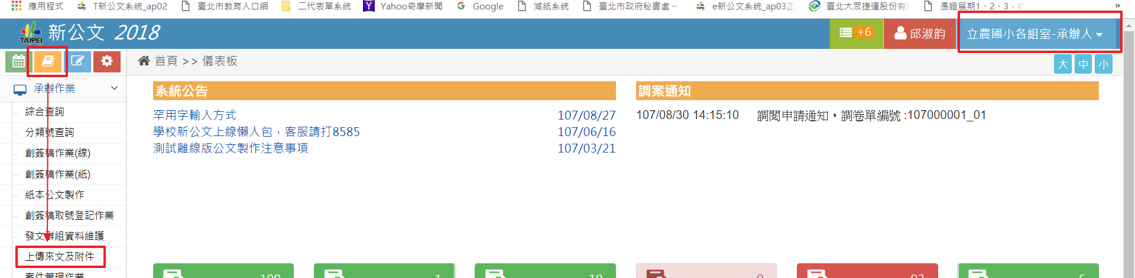
2.輸入紙本公文的收文號
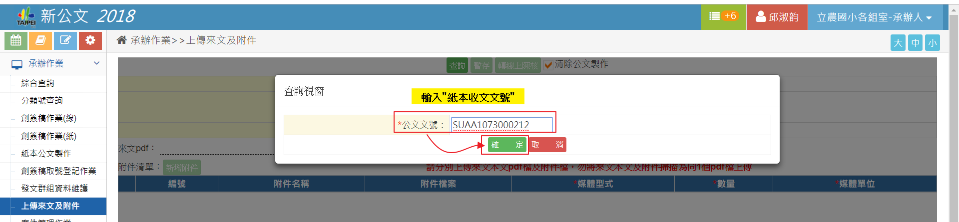
3.先上傳本文→上傳檔案
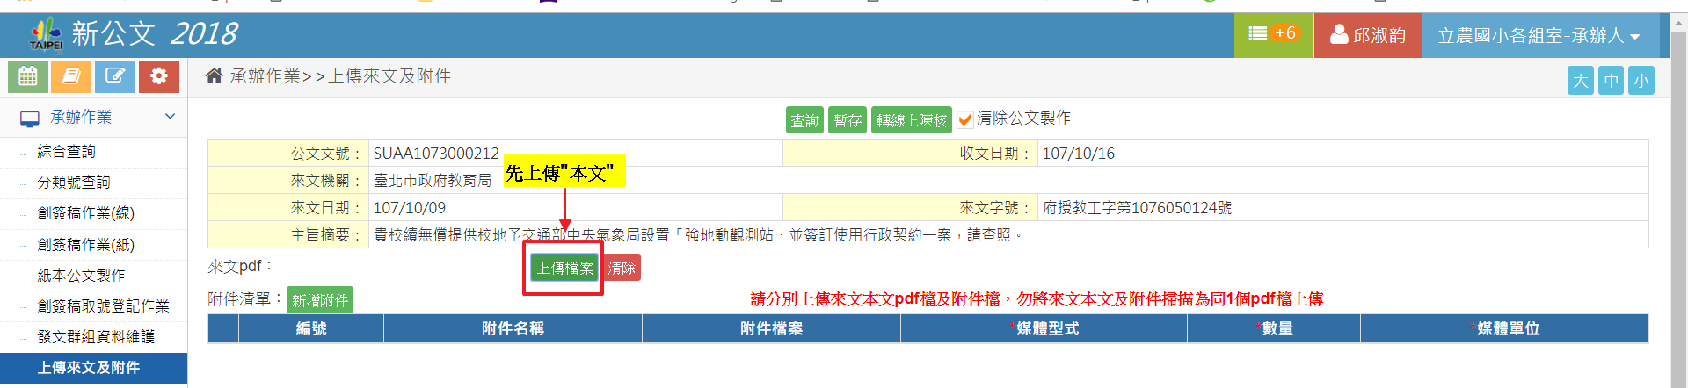
4.選擇檔案
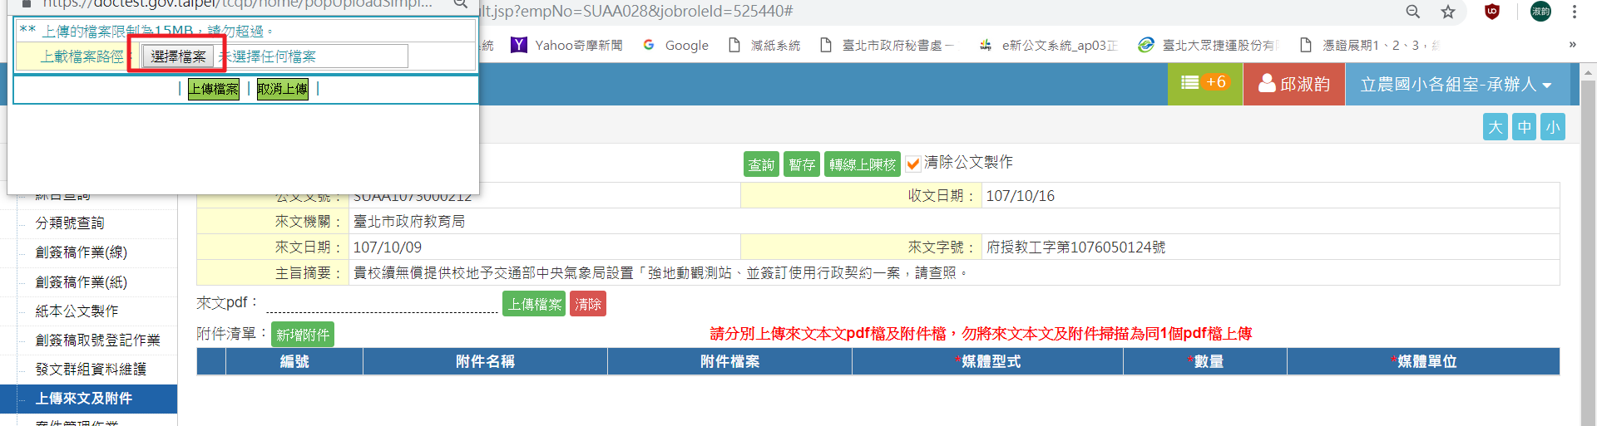
5.選取檔案→開啟

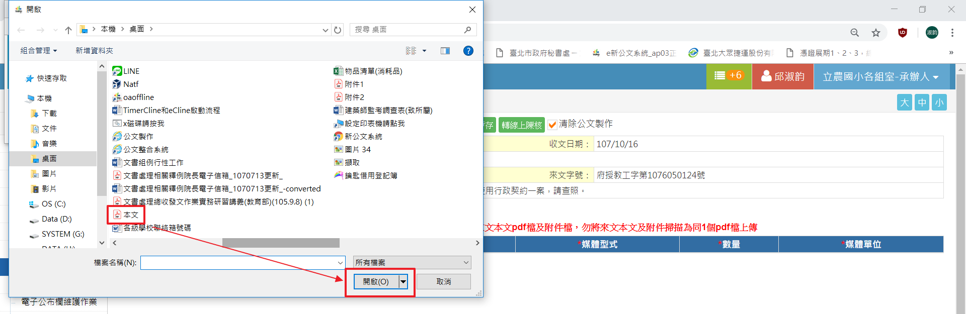
6.上傳檔案→選擇檔案
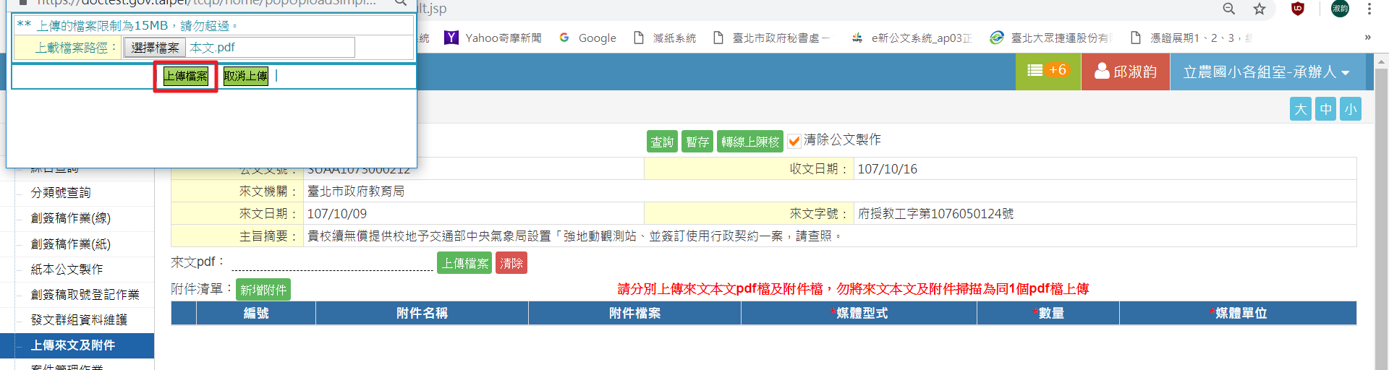
7.本文上傳成功→確定
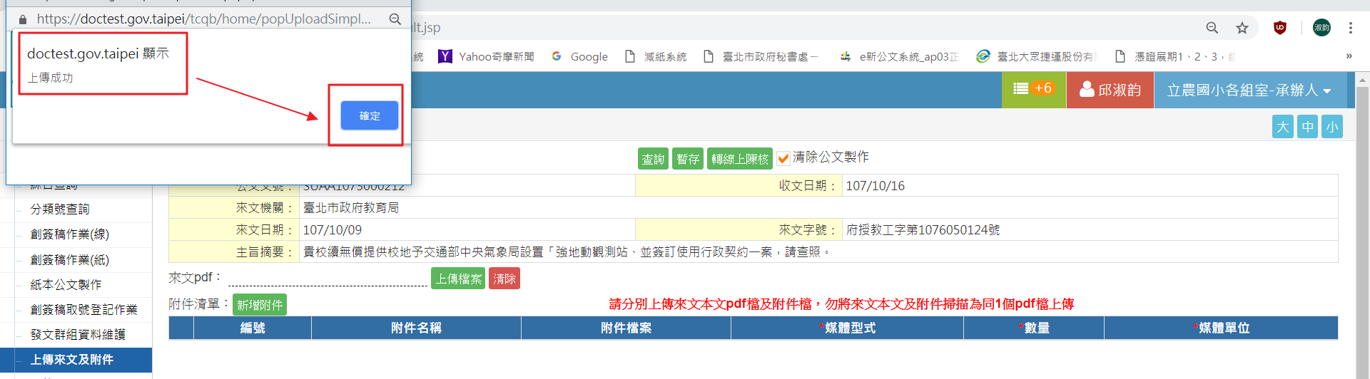
8.上傳附件:新增附件→輸入”附件名稱”→上傳檔案(若有2筆以上的附件，需逐筆上傳)
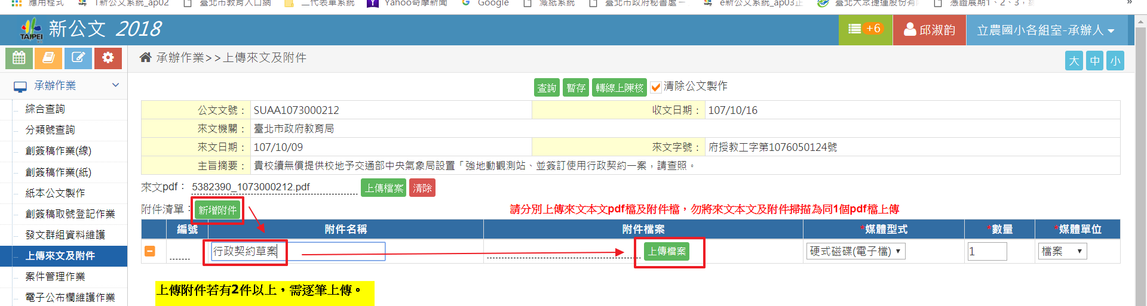
9.選擇檔案
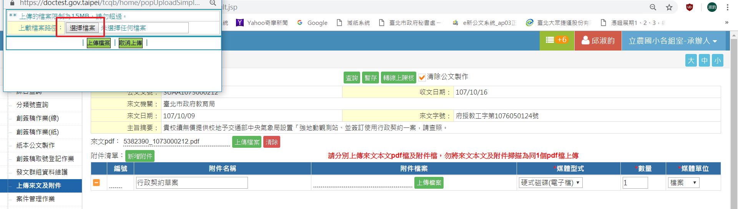
10.選擇檔案→開啟
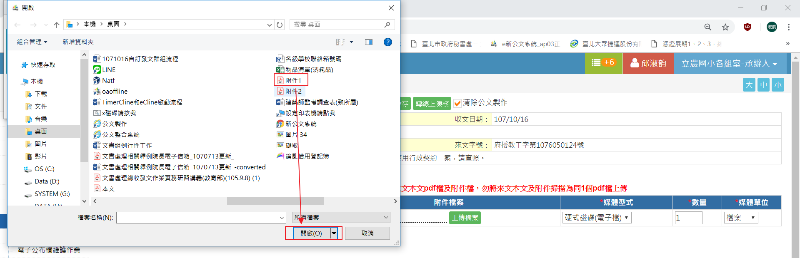

11.上傳檔案
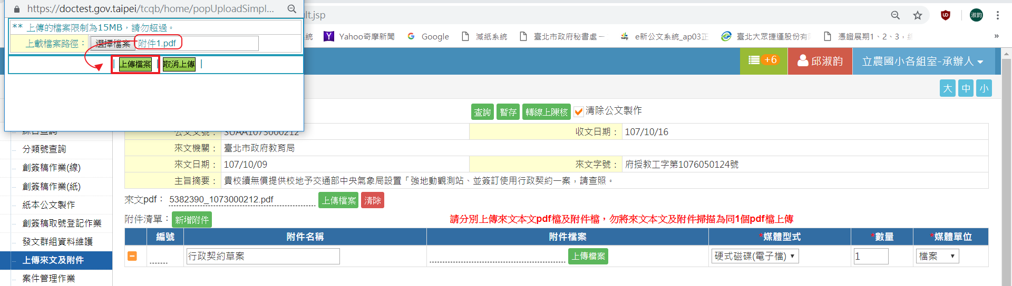
12.附件上傳成功→確定
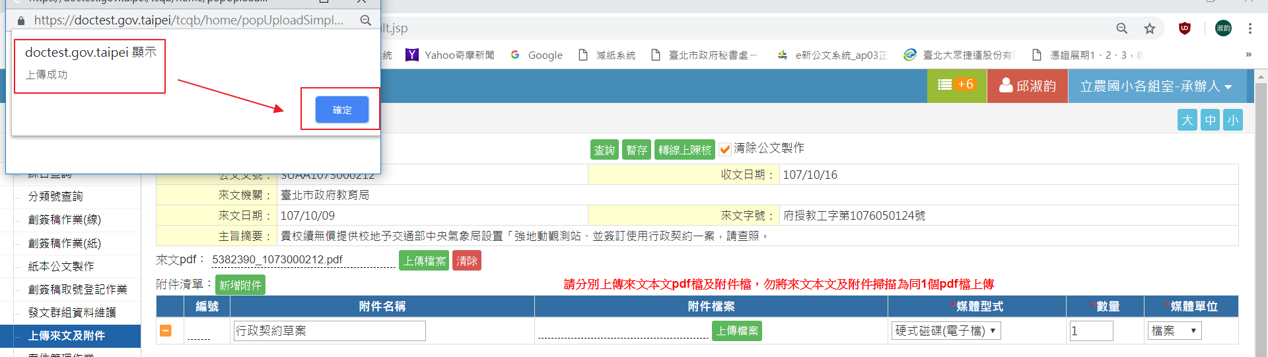
13.確認本文和附件皆已上傳→轉線上陳核
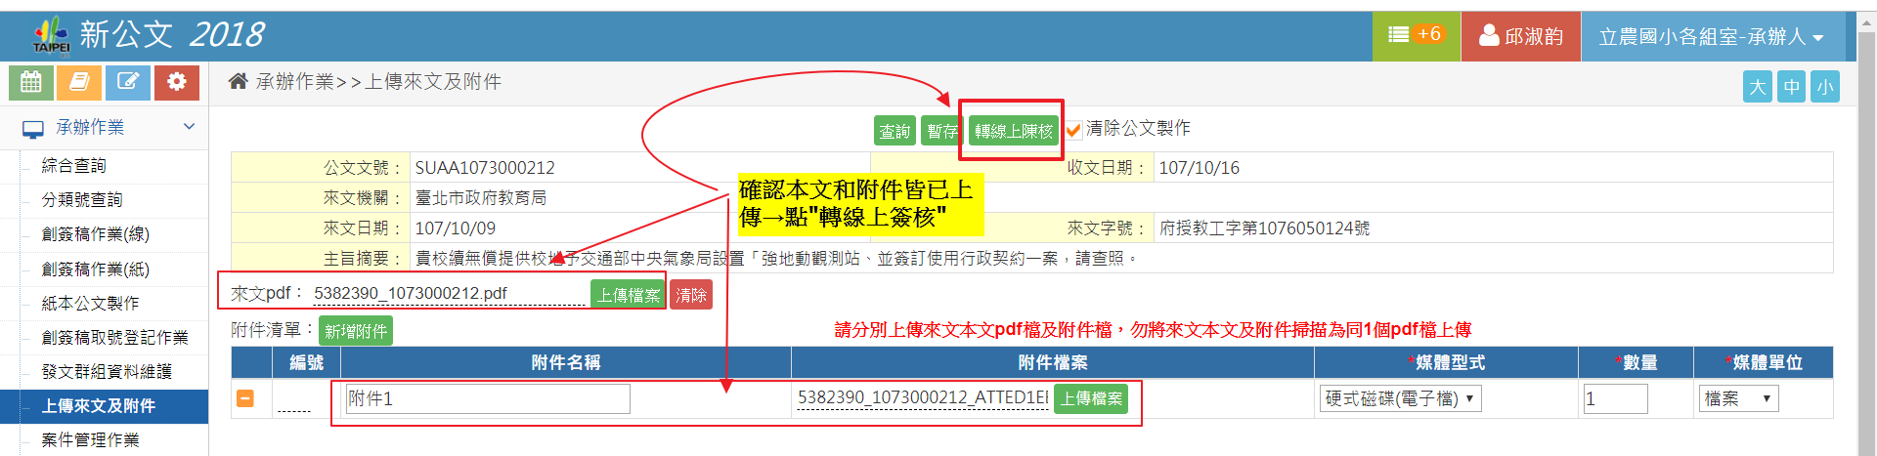
14.確定
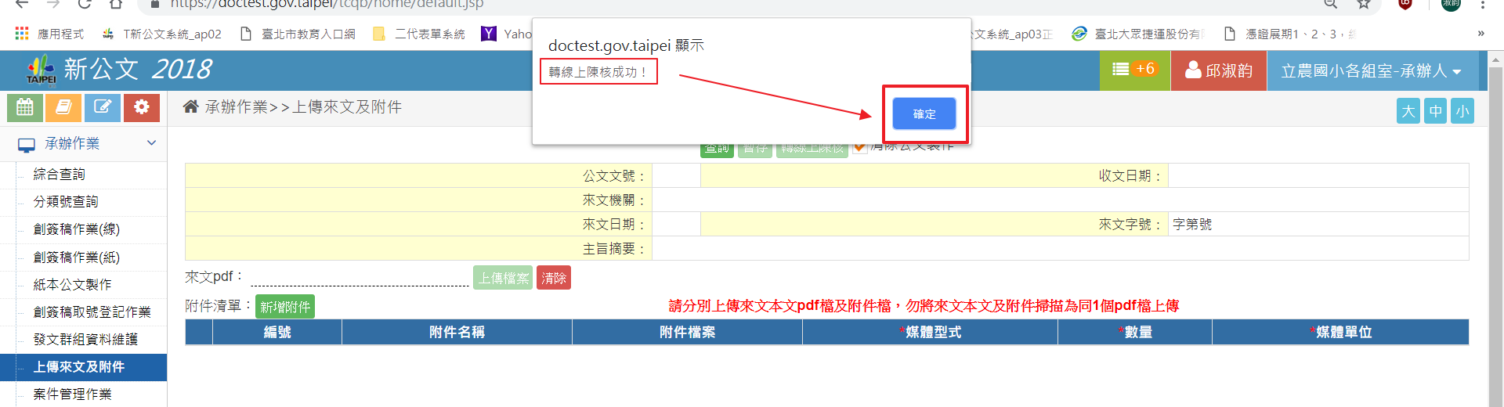
紙本來文掃描轉線上簽核處理方式如下：
1.文書組收文人員於收到紙本來文時，須登錄並取文號黏貼條碼。
2.承辦人轉線上陳核公文→長官決行→歸檔方式如下：
(1)線上歸檔:如電子公文程序處理。
(2)己轉線上簽核原紙本公文歸檔:
原紙本公文需-編寫頁碼+書寫檔案及保存年限→將紙本公文送回文書組歸檔，並須註明「已轉線上簽核」。
3.發文處理:
(1)線上發文,請將原紙本來文直接送給文書組歸檔人員處理。
(2)紙本發文,請將原紙本來文送給發文人員處理。

